Муниципальное бюджетное общеобразовательное учреждение
Средняя общеобразовательная школа №2

Интегрированный урок в 5-м классе
«Математика в жизни А. С. Пушкина»
(математика, литература)

Автор: Алейникова Элла Гавриловна.
Номинация: «Интегрированный урок»

г. Зверево

Цели:
Образовательная:
1. Обобщить и расширить знания учащихся о жизни и сказках А.С.Пушкина с помощью работы с различными источниками информации.
2.Обобщение знаний учащихся об умножении и делении натуральных чисел; закрепление навыка составления и решения уравнений.
Развивающая: развитие познавательного интереса, логического мышления. Развивать навыки коллективной работы учащихся в сочетании с самостоятельной.
Воспитательная: воспитание трудолюбия, аккуратности, воспитание и развитие коммуникативной культуры. Повышать ответственность не только за собственные знание, но и за успехи всего коллектива. Воспитывать у учащихся любознательность, чувства национальной гордости и патриотизма.
Оборудование:
Компьютер, проектор, «Смарт» - доска, выставка книг поэта, рисунков учащихся к сказкам А.С.Пушкина, листы и материалы для коллажа, маркеры. Используемые Интернет-ресурсы для подготовки и проведения урока:
http://www.litera.ru/stixiya/authors/pushkin/all.html
http://www.hronos.km.ru/biograf/pushkin.html
http://www.pushkin.novgorod.ru
http://www.pushkin.niv.ru

Ход урока
Организационный момент:
Приветствие. Объявление цели урока.
Учитель литературы:
Сегодня необычный урок. Жизнь и творчество А.С.Пушкина можно изучать всю жизнь. Где мы берём информацию? Из книг, из учебников, из энциклопедий, из Интернета и многое другое. С творчеством великого русского поэта мы знакомимся ещё в раннем детстве, его сказки - это первое, что рассказывают нам мамы. Учась в начальной школе, вы расширили знания произведений Александра Сергеевича. С этого года мы будем подробнее раскрывать странички жизни любимого поэта. В 5 классе мы подробно поговорили о детских годах Пушкина, о его учёбе в Царскосельском Лицее, и, конечно, раскрыли особенности его сказок. На сегодняшнем уроке мы постараемся подвести итог изучению творчества А.С.Пушкина в 5 классе. Для этого класс был заранее разделён на 3 группы: одна готовила информацию о детстве поэта, вторая – о лицейских годах, а третья – о сказках (информацию ребята искали самостоятельно из различных источников, затем совместно с учителем все систематизировалось). В ходе подготовки к уроку учащиеся посетили спектакль «Свет мой, зеркальце, скажи..» в театре детской книги «Волшебная лампа». Выступление каждой группы иллюстрируется на «Смарт» - доске слайдами. Как же связано творчество Пушкина с математикой?

Учитель математики:
Хорошо известно, что А.С.Пушкину математика не давалась с детства, и поэтому он её не любил. По словам сестры А. Пушкина О.С. Павлишевой «арифметика казалась для него недоступною и он часто над первыми четырьмя правилами, особенно над делением, заливался горькими слезами». А мы с вами уже знакомы со всеми арифметическими действиями. Сегодня мы посмотрим, как вы с ними справляетесь. Будьте внимательны, каждый раз ответ, полученный вами, имеет определённое отношение к А.С.Пушкину. Мы с вами знаем, что Пушкин много путешествовал. Вычислите, какое расстояние преодолел, чтобы попасть из Петербурга на отдых в Пятигорск.
Задача №1:
Из Петербурга в Пятигорск выехал экипаж, в час экипаж проезжал 44 версты. Первый день они были в пути 8 часов. Во второй день проехали в 2 раза больше, чем в первый, после чего осталось проехать ещё 743 версты. Какое расстояние преодолел экипаж?
Ответ: 1799. Как связано это число с А.С.Пушкиным? Год рождения. А какого числа?
Слово предоставляется группе ребят с информацией о детстве поэта.

Учитель литературы: Внимательно слушаем и готовим вопросы: группа «Детство» готовят вопросы по сказкам и задают их «Лицеистам», «Лицеисты» готовят по детству и задают «Сказочникам», и «Сказочники» готовят по лицею и задают группе детства.

Выступление ребят.
Александр Сергеевич Пушкин родился 6 июня 1799 года на одной из улочек Москвы, в Немецкой слободе. Отец его был отставной майор, Сергей Львович Пушкин был старинного рода, но не богат и не слишком удачлив в чинах и службе. Мать Пушкина, Надежда Осиповна, была красива, любила выезжать, пользовалась успехом. Характер имела самый неровный, с резкими сменами настроений. Интересна родословная Александра Сергеевича по материнской линии. Потомок знаменитого африканского рода, полководец Ганнибал Абрам Петрович, прадед Александра Сергеевича ещё в глубокой старости среди наших северных снегов с умилением вспоминал о своей знойной Африке. Их – чернокожих сыновей – принцев, а было их ни более, не менее, как 19 человек. Когда Ибрагиму было 8 лет, напали на лагерь чернокожих белые люди. Кого перебили, кого увели в неволю. В числе последних был и маленький Ибрагим. Его продали одному султану. Происходя из царских кровей, он поражал своей благородной осанкой, и наш русский посланник при турецком дворе перекупил его у султана, отослав в Петербург в подарок государю Петру Великому. За природную сметливость и редкий ум Ибрагим полюбился царю. От самого царя Абрам Петрович, как его стали назвать в России, научился грамоте, письму и арифметике. Впоследствии Абрам Петрович стал капитан-лейтенантом царского Преображенского полка. Дожив до 92 лет, он умер генерал - офицером и Андреевским кавалером, уважаемым всеми, в том числе и правнуком Александром Сергеевичем.
Любимцем матери был младший сын Лёвушка. Это обстоятельство ещё больше объединяло сестру Ольгу и брата Александра. Домашнее образование дети получили хорошее, учились рисованию, музыке, не говоря уже о французском языке. Общим любимым развлечением был домашний театр, где в роли драматурга выступал юный Александр, а критиком – Ольга. Разлука с братом, уехавшим с дядюшкой из Москвы, продолжалась 3 года. В 1814 г. семейство Пушкина переселилось в Петербург, и Ольга получила возможность хоть и нечасто навещать брата в Царском Селе.
Учитель литературы дополнительно сообщает ученикам:
Интересные факты: Юрий Долгорукий – основатель Москвы был предком Пушкина в 22 колене. Их памятники стоят в Москве, разделённые всего тремя кварталами улицы Тверской. Александр Невский – предок Пушкина по прямой линии. Пушкин – сын семи святых российских по прямой линии. Рюрик – прямой потомок Пушкина в 31 колене. Таким образом, Пушкин – это мы, вся Россия и вся земля. Так считают исследователи Пушкинского творчества.
Под гербовой моей печатью
Я кипу грамот схоронил
И не якшаюсь с новой знатью,
И крови спесь угомонил.
Я грамотей и стихотворец,
Я просто Пушкин…»Моя родословная»

Учитель математики:
Лицейский друг Пушкина И.И. Пущин вспоминал впоследствии, что «…все профессора смотрели с благоговением на растущий талант Пушкина. В математическом классе вызвал его раз Карцов к доске и задал алгебраическую задачу. Пушкин долго переминался с ноги на ногу и всё писал молча какие-то формулы. Карцов спросил его наконец: «Что ж вышло? Чему равняется икс?» Пушкин, улыбаясь, ответил: «Нулю!»…»Хорошо у вас, Пушкин, в моём классе всё кончается нулём. Садитесь на своё место и пишите стихи».
Я предлагаю каждой команде решить по одному уравнению и доказать, что в математике всё заканчивается нулём!
№2. Решите уравнение:
6 х – 49 = 65 95 – 650 : х = 30 (2579 – х) : 4 = 192
(представитель каждой группы решает у доски)
Ответы: 19. 10. 1811 – дата открытия лицея.
№3. Составить уравнение и решить. (Решает ученик на закрытой доске)
Задуманное число уменьшили на 604, затем уменьшили в 10 раз и получили 121.
Найдите задуманное число.
Учитель литературы:
Лицейское братство – самая светлая глава биографии Пушкина. Лицеисты первого выпуска всегда обращались мыслью и сердцем к своему Царскосельскому отечеству.

Слово предоставляется группе «Лицеистов»
Отрывок из стихотворения «19 октября» читает ученица
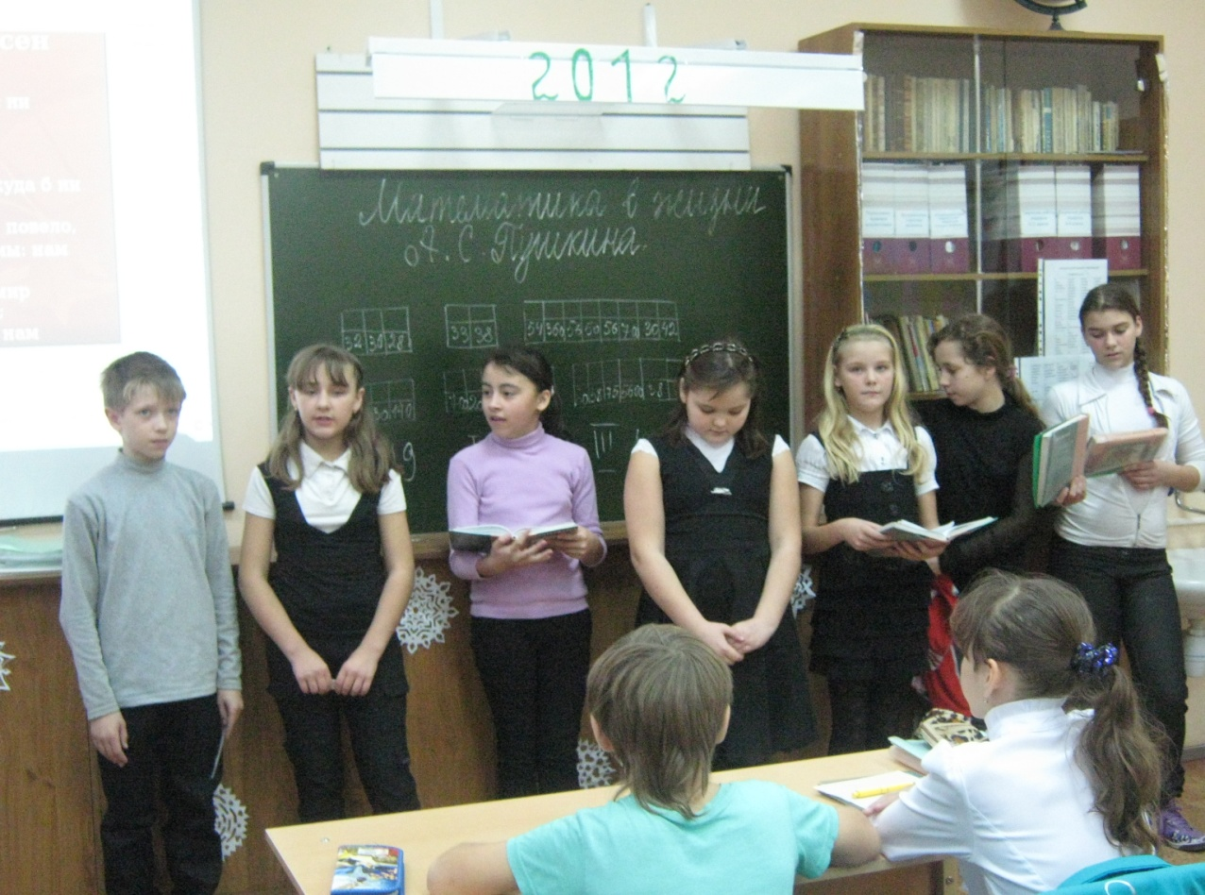
В 1810 году в Царском селе под Петербургом было основано привилегированное закрытое учебное заведение для подготовки высших государственных служащих. Император Александр 1 прекрасно понимал, что без правильного, регулярного образования, без должного просвещения дворян ни о каких реформах не может быть и речи. Для того чтобы быстро получить требуемые кадры, с младых ногтей воспитанные в должном духе, и был организован лицей, получивший права высшего учебного заведения, хотя он и обучал 10-12 летних студентов.
В Лицее изучались науки: нравственные (закон Божий, этика, логика,, правоведение, политическая экономия); словесные (российская, латинская, французская, немецкая и языки); исторические (российская и всеобщая история, физическая география); изящные искусства и гимнастические упражнения (чистописание, рисование, танцы, фехтование, верховая езда, плавание).
19 октября 1811 года состоялась торжественное открытие Лицея. В актовом зале у стола стояли первые воспитанники Лицея – тридцать мальчиков в синих одинаковых мундирчиках, в белых брюках, в высоких сапожках, тут же гости, преподаватели…Говорили речи потом мальчиков вызывали по списку, знакомились с ними.
Вставали по звонку в 6 часов – одевались – шли на молитву в зал. Утреннюю и вечернюю молитву читали вслух по очереди. От 7 до 9 часов – класс. В 9 – чай, прогулка до 10, от 10 до 12 – класс, от 12 до часу прогулка, в час обед. От 2 до 3 или чистописание, или рисование. От 3 до 5 – класс. В 5 часов чай, до 6 прогулка, потом повторение уроков или вспомогательный класс. По средам и субботам танцеванье или фехтование. Каждую субботу – баня. В половине 9 вечера – звонок к ужину. После ужина до 10 свободное время. В 10 – вечерняя молитва – сон.
Иван Иванович Пущин.
Самым верным близким другом Пушкина в Лицее был Иван Иванович Пущин. Он родился в семье генерал-лейтенанта Ивана Петровича Пущина. Дед Ивана Ивановича, старый адмирал Пётр Иванович в 1811 году самолично определил внука в Лицей. Познакомились ещё на вступительных экзаменах, Пушкин и Пущин сразу же подружились. И те 2 месяца, которые отделяли вступительные экзамены от открытия Лицея, провели вместе, гуляя в летнем саду.
Учился Пущин прекрасно. Педагоги Лицея отзывались о нём как о весьма способном и прилежном ученике. Лицейские прозвища, данные ему товарищами, были Иоанн Великий или Большой Жанно.
Вот как отзывались о Пущине преподаватели: «Ученик с весьма хорошими дарованиями; всегда прилежен и ведёт себя благоразумно. Благородство, воспитанность, добродушие, скромность, чувствительность, с мужеством и тонким честолюбием, особенно же рассудительность – суть отличительные его свойства. В общении приятен, вежлив и искренен, но с приличною разборчивостью и осторожностью»
Необычайной по своему историческому сюжету была дружба этих двух людей. Шесть лет соединения в лицее, затем с 1817 по 1819 годы довольно редкие встречи в Петербурге. Наконец единственный день, проведённый вместе 11 января 1825 года, когда Пущин первым из друзей посетил Пушкина в Михайловской ссылке. И всё. Больше они не виделись никогда. Активный участник восстания декабристов, Пущин был приговорён к смертной казни, замененной 20 годами каторги. Умер Иван Иванович в 1859 году.
Антон Антонович Дельвиг.
Родился в 1798 году. Носил титул барона. По отцу он происходил из прибалтийских немцев, но ни единого слова не знал по-немецки… в лицее отличался только познаниями только в российской словесности. Все остальные лекции и занятия проходили для него как бы в тумане, он дремал.
Характеристика Дельвига, данная инспектором: « Способности его посредственны, как и прилежание, а успехи весьма медленны. Насмешлив, балагур, иногда нескромен; в нём примечается склонность к праздности и рассеянности. Чтение разных книг без надлежащего выбора, а может и избалованное воспитание испортили его, впрочем, приметное в нём добродушие, усердие и внимание к увещеваниям при начинающем соревновании в российской истории и словесности и направляют его к важному и полезному».
Пресловутая лень не помешала Дельвигу после лицея стать душой пушкинского круга писателей, организатором многих литературных начинаний. С 1824 года он издавал альманах «Северные цветы», затем «Подснежник», а с 1830 г. «Литературную газету».
Дельвиг умер 14 января 1831 – первым из лицеистов того выпуска.
Вильгельм Карлович Кюхельбекер.
Родился в семье саксонского дворянина в 1797 году. В 1770-е годы семья перебралась в Россию. В лицее Кюхельбекеру на первых порах приходилось нелегко. Неуклюжий, вечно занятый своими мыслями, а потому рассеянный, Кюхля (такое прозвище он получил в Лицее) был поначалу предметом ежедневных насмешек товарищей. Но Пушкин скоро разглядел и оценил те свойства Кюхельбекера, которые заслуживают уважения. Вильгельм был прямодушен и непоколебим. Он лучше всех лицеистов знал литературу, историю, философию и был необычайно щедр в готовности делиться своими знаниями.
Из журнала инспектора: «Способен и весьма прилежен; добродушен, искренен с некоторой осторожностью, усерден, избирает себе предметы важные, героические, чрезвычайные. Гневен, вспыльчив и легкомысленен. Не плавно выражается и странен в общении. Во всех словах и поступках, особенно в сочинениях приметны напряжение и высокопарность, часто без приличия».
После окончания лицея Кюхельбекер – поэт, литературный критик. Участник восстания декабристов приговорён к смертной казни, заменённой 20-ю годами каторги, из которых 10 лет провёл в одиночном заключении. По окончании заключения Вильгельм Карлович был отправлен на «вечное» поселение в Сибирь, где и умер в 1846 году.
Учитель математики: проверка выполнения задания на доске =1814 – год написания стихотворения «Воспоминания о Царском Селе», с которым он выступал на экзамене.
Учитель литературы: читает отрывок из стихотворения.
Дополнительные вопросы:
А сколько лет было Пушкину, когда он поступил в Лицей? (12), сколько лет учился? (6)
Учитель математики:
А сейчас вам предстоит поработать в группах. Необходимо расшифровать строки А.С. Пушкина. Задание нужно сделать быстро, для этого необходимо правильно распределить работу. Учащиеся все вместе решают примеры, находят ответ и соответствующую ему букву.

№4. Реши примеры и прочитай выражение.
19 +7 ×80÷10= | ж | (600÷5-72) ÷8×60= | р
(52÷13+7)×3= | з | (90-450 ÷9) ÷8×6= | т
(12-5)×8÷1= | е | 200÷((21×7+13) ÷40)= | л
81÷(36÷4)+45= | п | ((420 ÷7 ×9 – 50) ÷70) ×6= | ь
40×8÷2÷5= | ч | 32-(70 ×9 - 390) ÷ 60= | о
(7×4-27÷3)×2= | а | 32+34+36+38= | и
(60-360÷60)÷2= | э | 7×15 + 7×85= | с
(704 ÷704 +0 ×51) ÷1= | м | 18×(6×8-12×4) = | я
5000÷100÷25+18= | к | 4×56×25= | д

32 | 30 | 28
33 | 38

54 | 360 |  | 56 | 50 | 56 | 700 | 30 | 42
27 |  | 30 | 140

700 | 20 | 38 | 33 | 20 | 140

20 | 38 | 75 | 5600 | 38 | 0

56 | 700 | 30 | 42

54 | 28 | 27 | 1 | 38

Дополнительный вопрос: «Какие свойства умножения и деления вспомнили?»
Зашифрованы строчки А.С.Пушкина:
«Что за прелесть эти сказки, каждая есть поэма».

Выступление группы учащихся «О сказках»
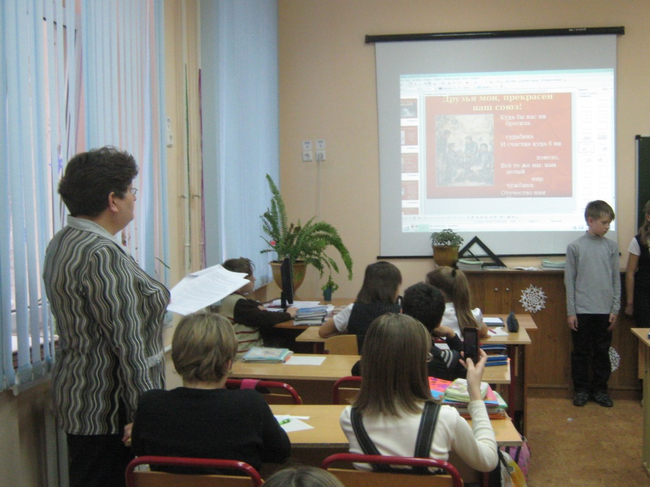
Учитель литературы:
Мы учили наизусть выступление к поэме «Руслан и Людмила». Какие элементы волшебной сказки вы встретили в нём?
- Чтобы правильно понять смысл любого произведения, важно знать значение, толкование слов (учащимся даны слова, толкование которых они должны объяснить)
- Чтение по ролям каждой группой отрывков «Обращение к силам природы». Какие чувства передаёт автор, как меняется интонация. К кому раньше обращался Елисей? (найти в тесте)
- Заслушивание отрывка из «Сказки о мёртвой царевне и семи богатырях» на магнитофоне в исполнении О. Табакова. Кто помогает царевне?

Учитель математики:
Составьте буквенное выражение и найдите его значение. Задание выполняется самостоятельно.
№1. Расстояние между сёлами 13 км. Из них в противоположных направлениях вышли туристы. Один проходил в час 2 км, другой 3 км. Какое расстояние будет между ними через Х часов? Составьте выражение и найдите его значение при Х=4.

№2. В классе 25 учеников. После уроков 7 человек ушли. Остальные остались убираться и разделились на Y групп. Сколько человек в каждой группе? Составьте выражение и найдите его значение при Y=3.

№3. Баба-Яга утром прочитала 6 страниц сказок, а вечером на b страниц больше. Во сколько раз Баба-Яга прочитала страниц вечером? Составьте выражение и найдите его значение при b=36.
Ответы: 6,7,33. Какое отношение эти числа имеют к сказкам Пушкина? В каких сказках они встречаются?

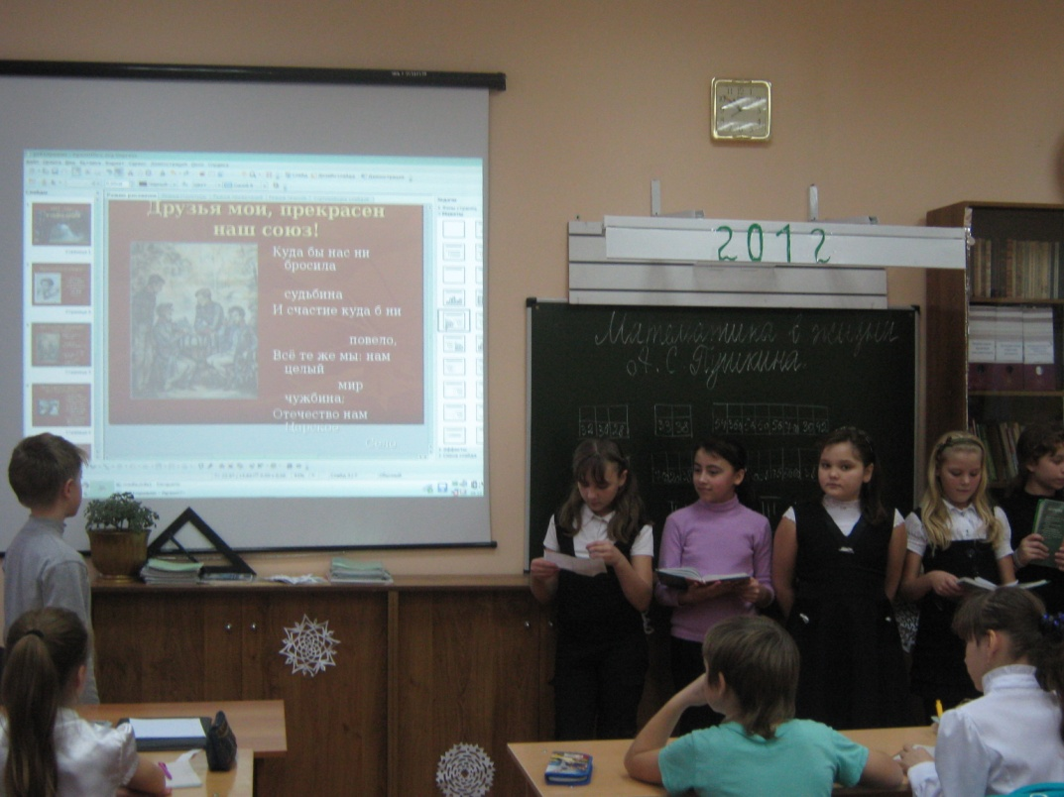

Учитель литературы: В сказках отразилась глубокая любовь поэта к простому народу, неиссякаемая вера Пушкина в победу разума, добра и справедливости.
В конце урока как итог ученики по группам готовят коллаж на тему, связанную с творчеством А.С.Пушкина, и один человек от группы его комментирует. (звучит музыка к сказкам Пушкина). Чтобы проверить внимательно ли слушали ребята ответы своих коллег, задаются вопросы по группам.
Учитель математики:
Мы начали урок с того, что Пушкин не любил математику, но на самом деле, став взрослым, он проявлял интерес к математике. Пушкин издавал журнал «Современник», и не было ни одного номера, в котором бы ни было статьи на математическую тему, так как Пушкин стремился, по его утверждению, «Стать с веком наравне! Даже по отношению к математике. Ведь образованный человек должен быть образован во всём»

Подведение итогов урока. Оценки. Домашнее задание.

